מנטורינג למנהלים-
מפקחים

מנטורינג למנהלים־מפקחים

מפגש 1: המפקח כמנטור

מטרות המפגש
- היכרות עם עולם המנטורינג והצגת ההבדל בין פיקוח למנטורינג.
- זיהוי עוצמות אישיות כבסיס לעבודה מנטורית.
- תחילת בניית שפה מחוזית משותפת בנושא מנטורינג

מבנה המפגש
זמנים | כותרת | מנחה מובילה במפגש | עזרים | אחריות על עזרים
9:00- 10:30 | היכרות, פתיחה |  | דפים מודפסים של דמויות, כמספר המשתתפים.  שאלון | ??
10:30 - 10:45 | הפסקה |  | כיבוד | ??
10:45–12:15 | מהו מנטורינג? |  | דפים מודפסים של הגדרות המנטורינג
12:15–12:45 | | הפסקה
12:45–14:15 | | בין מפקח למנטור |  | כרטיסים
14:15–14:45 | | הקוד האתי של המנטור |  | דף קוד אתי
14:45–15:00 | | סיכום המפגש

9:00–10:30 | פתיחה והיכרות
הנחיה: המנחות יציגו את עצמן ויספרו על הרקע שלהן. לאחר מכן ייערך סבב היכרות קצר:
כל משתתף יציג את שמו וישלים את המשפט:
“מנטורינג בשבילי הוא כמו…” או
"מי היה המנטור שלי?" – כל משתתף משתף בדקה על אדם שהיה עבורו דמות מנחה משמעותית ומה עשה אותו למנטור. לרשום על הלוח את התכונות שהפכו אותו למנטור
לאחר הסבב תוצג תוכנית המפגש, תוך הדגשה כי למשתתפים ידע וניסיון קודמים, והמטרה היא לבנות עליו יחד.

סדנת פתיחה – אני כמפקחת ואני כמנטורית
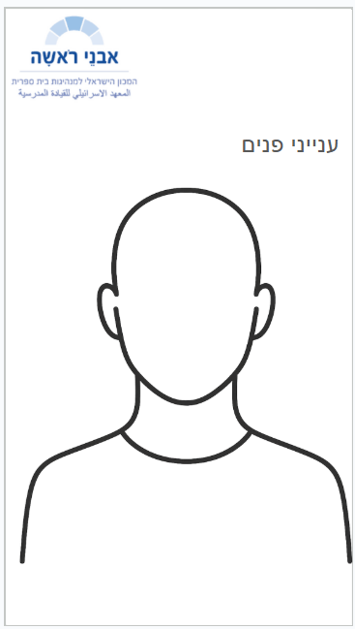
א. כל משתתף יקבל דף A3 עם כותרת “ענייני פנים”. צריך להחליט אם לבד או בקבוצות או בזוגות

בצבע אחד הוא כותב על עצמו כמפקח -
מה הוא חושב?
מה הוא אומר?
למה הוא מקשיב?
מה יושב לו על הכתפיים?
מה יושב לו על הראש?
מה יושב לו על הלב?
15 ד'
מה משותף לעבודת המפקח? - לרכז
עבודה בזוגות: שיתוף וסיכום תובנות (10 דקות).

ב. שאלון אישי – מעבר מפיקוח למנטורינג
חלוקת שאלון ובקשה למענה אישי:
- מה את/ה חושב/ת על המעבר מתפקיד פיקוח לתפקיד מנטורינג?
- מה היית רוצה שיקרה בפיתוח המקצועי שלך שיכין אותך לתפקיד המנטור?
- היזכר/י באתגר פיקוחי בעבודתך עם מנהל/ת בית ספר: מה היה האתגר? אילו דילמות עלו? כיצד התמודדת? אילו חוזקות סייעו לך?

ג. תרגיל המשך – אני כמנטור
- כל משתתף יקבל דף נוסף עם הכותרת “אני כמנטור” וימלא אותו
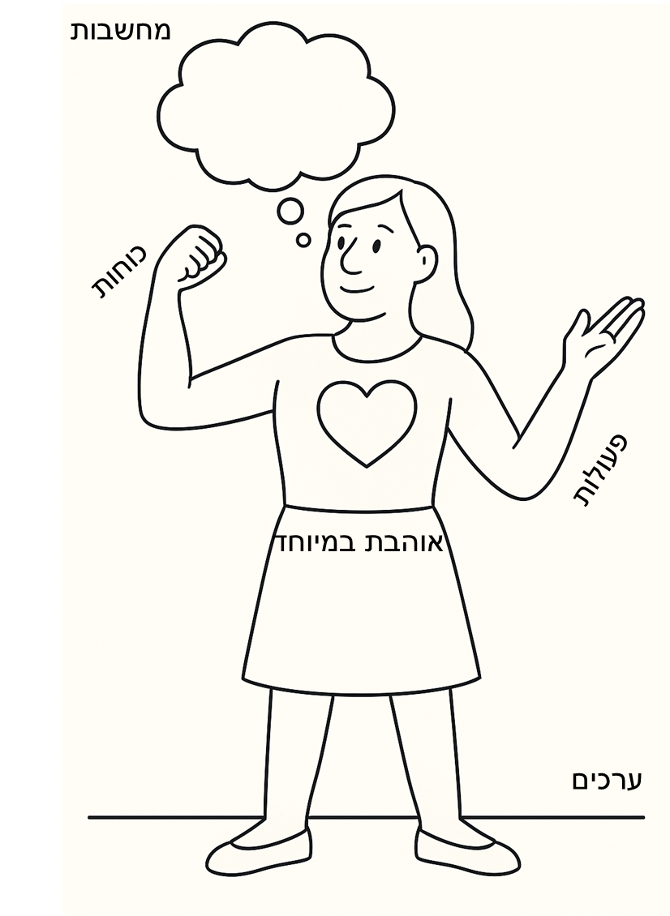
- המשתתפים יתבקשו “לשוחח” על הדברים שכתבו בשאלון. לא להעתיק את התשובות, אלא להתווכח, לדייק, לעדכן ולנסח מחדש את הערכים, המחשבות והאמונות.
- עבודה בזוגות ושיתוף תובנות על הדילמות והאמונות שעלו, והפערים בין השאלון לתרשים.

10:30–10:45 | הפסקה

10:45–12:15 | מהו מנטורינג?

הצגת הגדרות אקדמיות (לשאול את ליאורה מה כל הגדרה מוסיפה להבנה על התפקיד)
- Kram (1985):
"מנטורינג הוא מערכת יחסים התפתחותית בין אדם מנוסה יותר לאדם פחות מנוסה, הכוללת רכיבי תמיכה בקריירה ורכיבי תמיכה פסיכו־חברתית."
- Clutterbuck (2004):
"מנטורינג הוא תהליך שבו אדם מנוסה מעניק הנחיה, תמיכה ומשוב לאחר, במטרה לקדם את למידתו והתפתחותו האישית והמקצועית."
- Megginson & Clutterbuck (2009):
"מנטורינג הוא דיאלוג שוויוני, מתמשך ואותנטי, המאפשר למנטי למצות את הפוטנציאל שלו באמצעות ליווי, עידוד ושיקוף מצד המנטור."

עבודה בקבוצות קטנות
- כל קבוצה תקבל את שלוש ההגדרות.
- שאלות לדיון, לא חייבים לענות על כל השאלות:
  - מה אני מבין/ה מכל הגדרה?
  - אילו רכיבים בהגדרה רלוונטיים במיוחד לעולם הפיקוח?
  - איך מתמודדים עם אתגר המנטורינג בתוך יחסי כח?
  - מה בהגדרות פחות מתאים?
- כל קבוצה תבחר מילת מפתח מההגדרה שנראית לה משמעותית במיוחד.

יצירת הגדרה קבוצתית
- לאחר העיון בהגדרות, כל קבוצה תנסח הגדרה משלה למנטורינג פיקוח בישראל (2–3 משפטים). לא חייב להיות מנוסח מעולה מבחינה לשונית, אבל שיהיה ברור מה צריכה לכלול ההגדרה.
- לאסוף את ההגדרות, ישמשו אותנו בהמשך התוכנית.

12:15–12:45 | הפסקה

12:45–14:15 | בין מפקח למנטור

משחק קלפים / סיטואציות מהשטח
כל קבוצה תקבל כרטיסים עם סיטואציות כגון:
- מנהל לא עמד ביעדי בית הספר השנה.
- מנהלת חדשה אומרת: “אני לא יודעת מאיפה להתחיל.”
- מנהל מבקש להיעדר מישיבת רשות עקב עניין אישי.
- בית ספר קיבל ציונים נמוכים במבחנים ארציים.
- מורה פונה ישירות למפקח בתלונה על מנהל.?? האם נמצא בגבולות מנטורינג פיקוח?
- מנהלת מציינת: “אני מרגישה בודדה, אין לי עם מי להתייעץ.”
- נמצא פער בין דיווחי המנהל לשעות התגבור בפועל.
- מנהל מבקש עזרה בפיתוח מורים צעירים.
- מנהלת ותיקה אומרת: “אני שחוקה, אין לי אנרגיה.”
- בבית ספר לא יושמו הנחיות בטיחות.
בכל מקרה:
- כיצד הייתי מגיב כמפקח?
- כיצד הייתי מגיב כמנטור?
אם לא יישאר זמן, אפשר לוותר - במליאה, ואולי זה מוקדם מדי לעשות המשגות חדות: יצירת טבלה משווה – היכן ההבדלים והיכן נקודות החפיפה בין שתי הזהויות.
צריכים קטגוריות מארגנות

14:15–14:45 | הקוד האתי של המנטור
- חלוקת הקוד האתי המוכן.
הקוד האתי:
שמירה על גבול ברור בין תפקידו הרגולטורי של המפקח לבין תפקידו המנטורי–המלווה היא תנאי יסוד לעבודה מקצועית, אתית ושקופה.
קוד זה נועד להבטיח כי המפקחים יפעלו מתוך אינטגריטי מקצועי, מחויבות אתית ואחריות מערכתית בכל אינטראקציה עם מנהלים.
המפקח נדרש לפעול בשתי עמדות מקצועיות משלימות:
- בעמדת המפקח – עליו להקפיד בנאמנות על סטנדרטים מקצועיים, נהלים ודרישות רגולציה, ולציין בפני המנהל באופן מפורש מתי הוא פועל מתוקף סמכותו הפיקוחית.
- בעמדת המנטור – הוא פועל כמלווה תומך ומעצים, מתוך דיאלוג פתוח, עידוד ופיתוח יכולות. בעמדה זו אין הוא שופט או קובע, אלא מלווה את המנהל מתוך שותפות, אמון והכוונה מקצועית.
כאשר מתעוררת סוגיה מקצועית המחייבת עמידה בסטנדרטים או בדרישות מערכתיות, על המפקח להבהיר למנהל כי הוא פועל במסגרת תפקידו הרשמי, וכי עמדתו נגזרת ממדיניות מערכת הפיקוח ומהנהלים המחייבים אותה.
בשיחות מנטורינג נדרשת שקיפות מלאה: על המפקח להבהיר למנהל כי ההקשר הנוכחי הוא הקשר של ליווי מנטורי, שמטרתו לבחון סוגיות מקצועיות באופן פתוח, אמפתי ובלתי שיפוטי.
המפקח מחויב להימנע מכל ביטוי של כפייה, שיפוטיות או ניסיון להשליט ערכים אישיים על המנהל. עליו לשמור על הבחנה מתמדת בין עמדותיו האישיות לבין צורכי המנהל וציפיותיו, מתוך כבוד לאוטונומיה, לאחריות ולמקצועיות של כל אחד מן הצדדים.
(הערות הנחייה:
המשמעות וההשלכות של הקוד האתי על תפקיד המפקח הן מערכתיות, מקצועיות ואישיות גם יחד. הוא מגדיר מחדש את גבולות העשייה של המפקח ומציב אותו כגורם מפתח בגישור בין רגולציה לפיתוח מנהיגות חינוכית. הוא משנה את דפוסי התפקיד של המפקח מחושֵב־מדדים למוביל תרבות של אמון, שיח אתי ופיתוח מקצועי.
חשוב להדגיש במהלך הסדנה שהמפקח מפתח יכולת לזוז בין פוזיציות. זה מורכב!!!
החיבור בין פיקוח ומנטורינג יכול להעלות אתגרים, כדאי לסמן את האתגרים, לא לנסות לענות עליהם כבר במפגש הראשון, לנסות לברר על מה יושבים האתגרים ואיך להתמודד איתם. אבל במהלך התוכנית כולה.
לחפש מקום שבו יאספו את האתגרים שיעלו במהלך התוכנית..)

תרגול למשתתפים על הקוד האתי - עם הקלפים של הסדנה הקודמת:
- כל זוג לוקח תרחישים מתוך הקלפים - להרים קלף ולומר איך היה נוהג כמנטור ואיך כמפקח.
  - “אני כרגע מדבר/ת כמפקח כי…”
  - “עכשיו אבחר בכובע המנטור כי…”
- המנחה מסביר:
השקיפות הזו יוצרת שפה ותיאום ציפיות, מפחיתה חשדנות ומגדילה אמון.

14:45–15:00 | סיכום המפגש
שיח קצר על מטרות הסילבוס השנתי …
צ'ק אאוט:
כל משתתף יקבל פתק/כרטיס קטן ויתבקש לענות בשקט על שתי שאלות:
- מחשבה או תובנה על מנטורינג בתוך תפקיד של יחסי כח?
שיעורי בית:
הביאו אתכם למפגש הבא שאלות שעלו בתוך המפגשים שלכם עם המנהלים?
נסו לבדוק אם משהו ממה שהבנתם היום גרם לכם לחשוב אחרת על נושא כלשהו בעבודתכם (להקטין ציפיות של שינוי)

למפגש השני:
לעבוד על המסרים הבאים:
מנטורינג אינו העמדת פנים,
להיזהר ממניפולציה
מתי זה עלול לפגוע בתפקיד המפקח.

